СОДЕРЖАНИЕ

- Технические характеристики…………………………. 3

- Комплект поставки……………………………….……. 3

3. Расположение соединителей и индикаторов………... 3

- Функции………………………………………………... 4

5. Подготовка к работе…………………………………… 5

- Программирование с телефонного аппарата………… 6

- Программирование с EXPRESSTERMINAL…………. 17

- Передача факсимильных сообщений………………….. 22

9. Инструкция пользователя……………………………... 28

Благодарим Вас за приобретение GSM-МОСТа ЭС-GSM306.
Это многофункциональное устройство обеспечит надежную и качественную связь с современным сервисом на Вашем предприятии, в учреждении, в офисе, коттедже и дома.
Межсетевой мост (далее МОСТ) предназначен для сопряжения GSM сети с кабельной телефонной сетью городского или офисного типа (в дальнейшем — телефонной сетью) или телефонным аппаратом (в дальнейшем ТА) и поддерживает режимы индивидуального и коллективного использования.
Применение МОСТа наиболее эффективно в тех GSM сетях, в которых стоимость услуг связи между внутренними абонентами ниже, чем стоимость услуг связи внутренних абонентов с абонентами телефонных сетей. При этом минимизируются расходы на сотовую связь, поскольку выход в телефонную сеть тарифицируется по расценкам связи между внутренними абонентами GSM сети. Экономическая эффективность применения МОСТа в значительной степени зависит от выбора правильного тарифного плана.
Применение GSM-МОСТа ЭС-GSM306 совместно с мини-АТС позволяет получить все преимущества офисной АТС при пользовании GSM-связью такими как автодозвон, постановка на удержание, ограничение доступа и.т.д, а так же добавляет в мини-АТС следующие функции: возможность переадресации вызовов на городские и мобильные номера, функция автоматического набора позволит вам получать звонки, например, на ваш мобильный номер, даже когда вас нет на рабочем месте. Ограничение разрешенных номеров/направлений позволит вам сократить не нужные для работы разговоры.

- ТЕХНИЧЕСКИЕ ХАРАКТЕРИСТИКИ
Совместимость с сотовыми сетями стандарта:….GSM900/1800/1900
Питание: 5В 1А
Номинальная потребляемая мощность 10 Вт
Передача данных……………………………….. Факс Group3(Class1)
Caller ID………………………………………………..стандарт DTMF
Габаритные размеры, не более 175x90x35 мм
Вес, не более 0,4 кг
Гарантийный срок(на блок питания не распространяется)…….1 год
- КОМПЛЕКТ ПОСТАВКИ
- GSM-МОСТ со встроенным GSM-модулем…………1шт.
- Шнур программирования……………………………..1шт.
- GSM-антенна …………..……………………………...1шт.
- Блок питания 5В 1А (стабилизированный)……….…1шт.
- Шнур телефонный……………………………………..2шт.
- Руководство пользователя…………………………….1шт.
- Компакт-диск……………………….………………….1шт.
- РАСПОЛОЖЕНИЕ СОЕДИНИТЕЛЕЙ И ИНДИКАТОРОВ

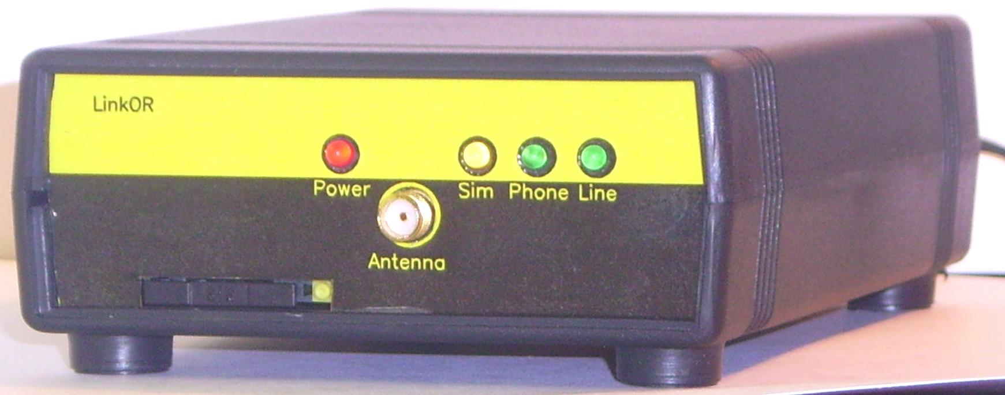

1 2 3 4 5 6 7

Рис.3.1 GSM- МОСТ (вид спереди)

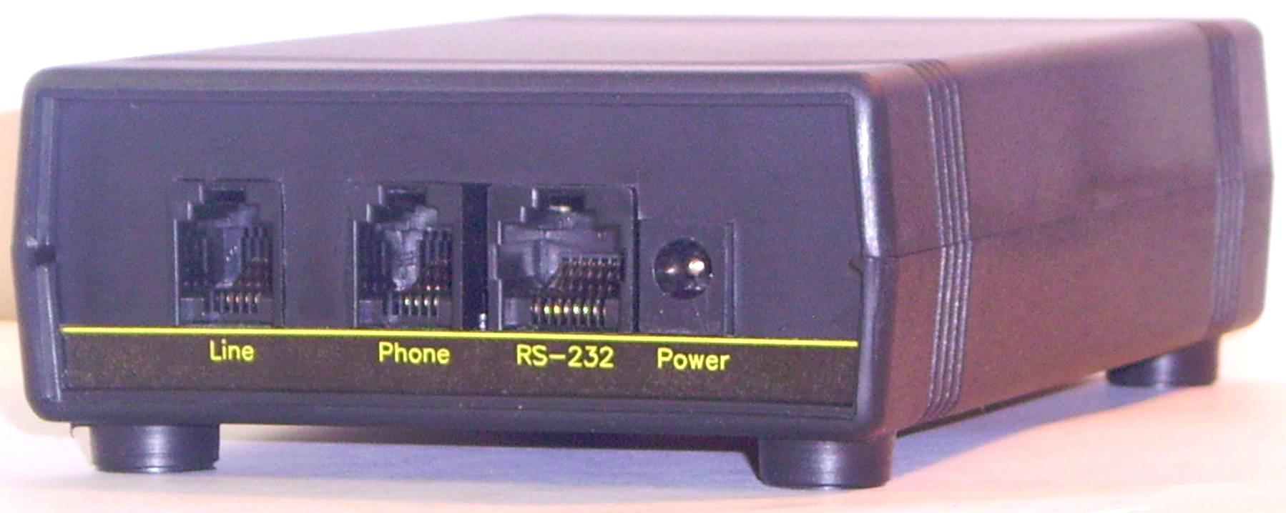

8 9 10 11

Рис.3.2 GSM-МОСТ (вид сзади)

На рис. 3.1, 3.2 представлено расположение соединителей и индикаторов, где
1 – держатель Sim-карты
2 – кнопка-толкатель
3 – индикатор «Сеть»
4 – разъем для подключения антенны (В местах со слабым покрытием рекомендуется использовать выносные антенны)
5 – индикатор «GSM» - сигнализирует состояние GSM-сети
6 – индикатор «Phone» - сигнализирует поднятие трубки на телефонном аппарате
7 – индикатор «Line» - сигнализирует проключение телефонной линии
8 – разъем для подключения телефонной линии
9 – разъем для подключения телефонного аппарата или внешней линии (CO) офисной АТС
10 – разъем программирования GSM-МОСТа
11 – разъем подключения блока питания 5В 1А

- ФУНКЦИИ

Кроме значительной экономии средств, МОСТ предоставляет множество уникальных возможностей:
- быстрый и удобный дозвон абонентом городской сети до любого из зарегистрированных мобильных абонентов
- Call-back (Обратный звонок) для всех абонентов
- Call-back для избранных абонентов номера, которых программируется пользователем
- программирование с помощью ПК
- программирование с помощью телефонного аппарата
- просмотр списка набранных абонентов
- просмотр списка вызывавших абонентов
- программирование списка разрешенных/запрещенных для набора номеров
- программирование списка разрешенных/запрещенных для набора направлений
- программирование максимального числа набираемых цифр номера
- мобильный офис
- встроенная электронная система Эхо подавления
- ограничение длительности связи (время программируется)
- ограничение доступа – ввод пароля (программируется)
- ускоренный набор абонентов (количество зависит от емкости Sim-карты)
- передача факсимильных сообщений
- поддержка пульсового режима набора для телефонного аппарата
- поддержка пульсового режима набора для подключенной линии
- возможность эксплуатации с параллельно подключенным телефонным аппаратом
- Caller ID - определение звонящего абонента
- CLIR – антиопределение номера (должен поддерживать оператор GSM-сети)
- Телефонизация удаленных объектов
- ПОДГОТОВКА К РАБОТЕ

Для подготовки устройства необходимо:
- Отключить питание МОСТа
- Отключить запрос PIN SIM-карточки при включении
- Нажмите кнопку-толкатель, расположенную возле Sim-держателя.
- Вытащите держатель
- Вставить SIM-карточку в держатель
- Вставьте Sim-держатель обратно в нишу корпуса до упора
- Подключите антенну
- Поставите устройство в место с наилучшим приемом
- Выбрать тип подключения
- Мобильный офис
Данная схема (рис.5.1) применяется для переадресации звонков с городской АТС на мобильный телефон и для звонков из мобильной сети на городскую сеть по внутрисетевым тарифам.
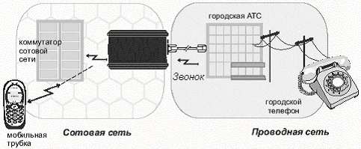

рис. 5.1 Схема подключения мобильный офис
- Телефонизация
Данная схема (рис.5.2) применяется для телефонизации удаленных объектов, для людей не привыкших пользоваться мобильными телефонами или если вместо телефона подключить к офисной АТС можно использовать в качестве системы коллективного пользования

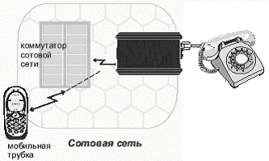
рис.5.2 Телефонизация

- Частичное подключение
Данное подключение (рис. 5.3) можно использовать при работе с офисными мини-АТС при отсутствии свободных внешних линий.

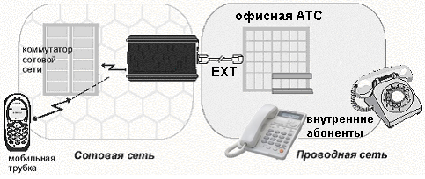
рис.5.3 Частичное подключение

- Полное подключение
Данное подключение (рис. 5.4) рекомендуется использовать в качестве системы коллективного пользования.

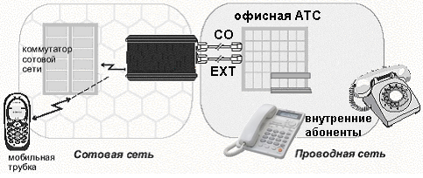
рис.5.4 Полное подключение

- Включите питание
После включения питания устройство начнет поиск сети GSM, если:

Состояние светодиода GSM | Состояние МОСТА
Выключен | Неисправность
Мигает 64мс вк/1000мс выкл. | Поиск сети GSM
Мигает 64мс вк/3000мс выкл. | Сеть GSM найдена

Поиск сети GSM может занимать от 5 до 30 сек. Если за это сеть не найдена проверьте правильность подключения устройства, если все подключено правильно перейдите к разделу 10 «Проблемы и их решения»
После того как устройство нашло GSM-сеть устройство готово к работе.

- ПРОГРАММИРОВАНИЕ С ПОМОЩЬЮ ТА

6 . 1 П о д г о т о в к а к п р о г р а м м и р о в а н и ю
- Подключите ТА в гнездо Phone
- Включите устройство в сеть
- Дождитесь пока, устройство, найдет сеть
- Для программирования вам необходимо знать пароль. Если по каким либо причинам пароль вам не известен – необходимо выполнить следующие действия:
а) Поднимите трубку ТА подключенного к гнезду Phone
б) Введите комбинацию *9999*
в) Услышать тональный сигнал
5. Положить трубку.

Табл1. Программирование по умолчанию
Функция | Значение
Пароль | 111
Громкость | 82
Время поднятия трубки | 0
Значность номера | 11
Caller ID (для запрогр. аб) | Вкл
Работа в режиме | Phone
CLIR | Выкл
Пароль при исход. связи | Выкл.
Конф. для незапр. аб. | Выкл
Запрет приема вход. звонков | Выкл
Набор всех номеров/направ. | Вкл.
Подключенная линия работает | Tone
Пароль на организацию конференции | Вкл.
Эхоподавление | Вкл

После программирования по умолчанию установятся настройки в соответствии с табл.1.

6 . 2 В х о д в р е ж и м п р о г р а м м и р о в а н и я
- Поднимите трубку на ТА
- Наберите **XXX, где XXX- пароль
- Услышать подтверждающий сигнал
Программирования с ТА разделяется на программирование данных (значность номера, продолжительность связи, различные функции связи и прочее) и программирование абонентов.

6 . 3 П р о г р а м м и р о в а н и е д а н н ы х
Для программирование данных необходимо ввести:
XXYYYY, где
XX – адрес ячейки программирования
YYYY – данные программирование

6 . 3 . 1 П р о г р а м м и р о в а н и е к о н ф и г у р а ц и о н н о г о с л о в а 1
Введите с ТА следующую комбинацию:

80 | XXXX
Код в соответствии с Табл. 2

Табл. 2 Значения конфигурационного слова 1
Код | Функции
0800 | Разрешен call-back для всех вызывающих абонентов. Запрет продолжения исходящей связи, если набранного номера/направления нет в списках разрешенных.
0400 | Разрешен call-back для абонентов номера, которых программируются, если номера вызывающего абонента нет в списках - МОСТ поднимает трубку. Запрет продолжения исходящей связи, если набранного номера/направления нет в списках разрешенных.
0600 | Разрешен call-back для абонентов номера, которых программируются, если номера вызывающего абонента нет в списках - МОСТ отбивает звонок. Запрет продолжения исходящей связи, если набранного номера/направления нет в списках разрешенных.
0900 | Аналогичен коду 0800 с разрешением исходящей связи для всех номеров и направлений.
0500 | Аналогичен коду 0400 с разрешением исходящей связи для всех номеров и направлений.
0700 | Аналогичен коду 0600 с разрешением исходящей связи для всех номеров и направлений.
0808 | Аналогичен коду 0800 с разрешением исходящей связи, если набранного номера/направления нет в списках запрещенных
0408 |  | Аналогичен коду 0400 с разрешением исходящей связи, если набранного номера/направления нет в списках запрещенных
0608 |  | Аналогичен коду 0600 с разрешением исходящей связи, если набранного номера/направления нет в списках запрещенных
0804 |  | Аналогичен коду 0800 при поступлении звонка на городскую линию МОСТ автоматически набирает номер для связи. Номер программируется.
0404 |  | Аналогичен коду 0400 при поступлении звонка на городскую линию МОСТ автоматически набирает номер для связи. Номер программируется.
0604 |  | Аналогичен коду 0600 при поступлении звонка на городскую линию МОСТ автоматически набирает номер для связи. Номер программируется.
0801, 0401, 0601, 0901, 0501, 0701, 0809, 0409, 0609. |  | Аналогичны кодам 0800, 0400, 0600, 0900, 0500, 0700, 0808, 0408, 0608 с запросом пароля при совершении исходящей связи
0802, 0402, 0602, 0902, 0502, 0702, 0910, 0410, 0610, 0806, 0406, 0606, 0803, 0403, 0603, 0903, 0503, 0703, 0811, 0411, 0611. |  | Аналогичны кодам 0800, 0400, 0600, 0900, 0500, 0700, 0808, 0408, 0608, 0801, 0401, 0601, 0901, 0501, 0701, 0809, 0409, 0609 с разрешением организации конференции

6 . 3 . 2 П р о г р а м м и р о в а н и е з н а ч н о с т и н о м е р а
После получение запрограммированного числа цифр МОСТ автоматически наберет полученный номер. Если пользователь набрал меньшее количество цифр, через 7сек. МОСТ отобьет пользователя.
Введите с ТА следующую комбинацию:

81 | XXXX
Код в соответствии с Табл. 3

Табл.3
Длина номера | 8 | 9 | 10 | 11 | 12 | 13 | 14
Код | 0008 | 0009 | 0010 | 0011 | 0012 | 0013 | 0014
Например, для Украины номера 80679008517. Длина номера составляет 11 знаков. В соответствии с табл. 2 код 0011. Значит, нужно ввести комбинацию 810011.

6 . 3 . 3 П р о г р а м м и р о в а н и е м а к с и м а л ь н о й д л и -т е л ь н о с т и с в я з и
Длительность разговора может изменятся в пределах от 1 до 15 мин.
Введите с ТА следующую комбинацию:

82 | 00XX
Длительность разговора в мин.

Т.е. если необходимо запрограммировать длительность 10 мин. нужно ввести следующую комбинацию 820010

6 . 3 . 4 П р о г р а м м и р о в а н и е д л и т е л ь н о с т и к о н - т р о л я п о с ы л к и в ы з о в а
Программирование длительности контроля посылки вызова необходимо в случае, когда к телефонной линии параллельно устройству подключен, например, телефон. Длительность задается в секундах от 0 до 15.
Введите с ТА следующую комбинацию:

83 | 00XX
Время от 0 до 15 сек.

Например, для программирования длительности контроля посылки вызова 0 сек введите комбинацию 830000.

6 . 3 . 5 П р о г р а м м и р о в а н и е к о н ф и г у р а ц и о н н о г о с л о в а 2
Введите с ТА следующую комбинацию:

84 | XXXX
Код в соответствии с Табл. 4

Табл. 4 Значения конфигурационного слова 2
Код | Функции
0000 | Работа в режиме Line. Подключенная линия поддерживает Tone. CLIR – выключен. Пароль при организации конференции выкл. Эхоподавление выключено.
0004 | Аналогичен коду 0000 с работой в режиме Phone
0001, 0005 | Аналогичен коду 0000, 0005 с паролем при организации конференции вкл
0002, 0006, 0007, 0003 | Аналогичен коду 0000, 0004, 0005, 0001 с включенным Эхоподавлением
0100, 0104, 0101, 0105, 0102, 0106, 0107, 0103 | Аналогичен коду 0000, 0004, 0005, 0001, 0002, 0006, 0007, 0003 линия не поддерживает пульс
0108, 0112, 0109, 0113, 0110, 0114, 0115, 0111, 0008, 0012, 0009, 0013, 0010, 0014, 0015, 0011 | Аналогичен коду 0100, 0104, 0101, 0105, 0102, 0106, 0107, 0103, 0000, 0004, 0001, 0005, 0002, 0006, 0007, 0003 с CLIR – включен

6 . 3 . 6 П р о г р а м м и р о в а н и е у р о в н я г р о м к о с т и
Введите с ТА следующую комбинацию:

86 | 00XX
Значение уровня громкости от 0 до 99

Программирование уровня громкости соответствует ячейке 86. Диапазон значений от 0001 до 0099. Т.е. если необходимо запрограммировать уровень громкости 0085 вводим 860085

6 . 3 . 7 П р о г р а м м и р о в а н и е п а р о л я
Эффективный способ защиты МОСТА от постороннего использования это ввод пароля. Для включения пароля необходимо запрограммировать функция п. 6.2, запрограммировать значность пароля не более 7 и запрограммировать код пароля.
Для программирования значности введите с ТА следующую комбинацию:

90 | 000X
Значность пароля от 1 до 7

Для программирования пароля введите с ТА следующую комбинацию:
 | 9Y |  | 000X
Цифра пароля от 1 до 7
Код пароля от 0 до9

Например, если вы хотите запрограммировать пароль 123 нужно ввести следующие комбинации:
900003 – программирование значности пароля
910001 – программирование 1 цифры пароля
920002 – программирование 2 цифры пароля
930003 – программирование 3 цифры пароля

6 . 4 П р о г р а м м и р о в а н и е н о м е р о в п о л ь з о в а т е - л е й
Программирование номеров пользователей позволяет задать список абонентов для Call-Back, разрешенные/запрещенные номера для набора, разрешенные/запрещенные направления.

6 . 4 . 1 Д о б а в л е н и е н о м е р а / н а п р а в л е н и я в п а м я т ь
добавление номера в память введите следующую комбинацию:

0XYYY809700459716#

где X номер списка 1 – Call Back, 2 – разрешенные номера, 3 запрещенные номера, 4 – разрешенные направления, 5 – запрещенные направления. При программировании разрешенных номеров и для Call Back нужно учитывать в каком виде при входящем звонке операторов передает номер 809700459716 или +3809700459716 в таком виде необходимо и заносить номер только «+» заменяется на «*».
Под направлением понимаются первые 4 цифры номера. Для того чтобы запретить направление для набора необходимо, например, запретить направление «8063»:

050108063#

Для программирования номера Call Back для МТС Нужно ввести
01002809700459716#

Для программирования номера Call Back для КиевСтар. Нужно ввести
01002*3809700459716#

Номер автоматического набора заносится в ячейку №100
Для программирования номеров ускоренного набора заносятся номера в ячейки >100.

6 . 5 . О к о н ч а н и е п р о г р а м м и р о в а н и я
1. После окончания программирования необходимо ввести команду 111111.
2. Положите трубку на ТА.
3. Дождитесь пока GSM-МОСТ найдет GSM-Сеть

- ПРОГРАММИРОВАНИЕ С ПОМОЩЬЮ ПРОГРАММЫ EXPRESS TERMINAL

Программа EXPRESS TERMINAL была разработана для быстрого и удобного программирования GSM-МОСТа ЭС-GSM306. Внешний вид программы представлен на рис.7.1.

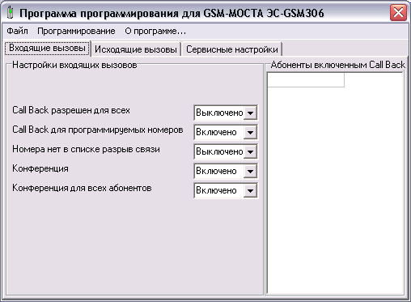
рис.7.1

7 . 1 В х о д я щ и е в ы з о в ы
Внешний вид окна представлен на рис. 7.1. В данном окне необходимо настроить следующие функции:
Call Back разрешен для всех – при каждом входящем звонке МОСТ отбивает звонок и перезванивает абоненту.
Call Back для программируемых номеров – при входящем звонке МОСТ проверяет номер со списком занесенными в память, если номер есть в списке МОСТ отбивает звонок и перезванивает абоненту.
Номера нет в списке разрыв связи – при входящем звонке, если номер не запрограммирован в качестве номера для Call Back или в разрешенных номерах, то МОСТ отбивает этот звонок, если функция «Выключена» МОСТ поднимает трубку.
Конференция – одновременный разговор с двумя абонентами.
Конференция для всех абонентов – определяет, разрешено незарегистрированным абонентам организовывать конференцию.

7 . 3 . Н а с т р о й к а и с х о д я щ и х в ы з о в о в
Внешний вид окна представлен на рис. 7.2. В данном окне необходимо внести если нужно разрешенные/запрещенные номера/направления для набора. Если разрешено набирать все номера/направления, то нужно функцию наборвсех номеров разрешить.
Функцию Номера нет в списках набор – номера нет в списках запрещенных/разрешенных номеров/направлений, и Набор всех номеров запрещен. Разрешить или запретить в этом случае набор номера.

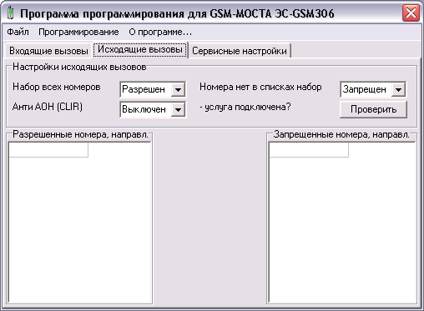
рис.7.2

Функция АнтиАОН (CLIR) – позволяет вам скрывать ваш номер при исходящей связи.
ВНИМАНИЕ. Данная функция должна предоставляться оператором, если оператор не предоставляет данную функцию, а она активирована - исходящая связь может не работать. Перед включением функции рекомендуется проверить подключена данная услуга или нет.

7 . 4 . С е р в и с н ы е н а с т р о й к и
Внешний вид окна представлен на рис. 7.3. Позволяет настроить дополнительные функции:
Пароль при исходящей связи – запрашивать пароль при каждом исходящем звонке. Пароль так же необходим для программирования устройства с помощью ТА.
Длительность разговора – позволяет ограничить максимальное время разговора. Не рекомендуется выставлять большие значения времени.
Значность набираемых номеров – необходимо запрограммировать количество цифр набираемого номера, для Украины длинна номера составляет 11 цифр.
Переадресация звонков на абонента – при каждом звонке МОСТ будет набирать запрограммированный номер.
Время контроля посылки вызова – время в секундах сколько должно пройти времени после первого звонка до действий на звонок.
Уровень громкости – позволяет подобрать наиболее комфортные параметры звуковых настроек в диапазоне от 1 до 99.
Эхо-подавление – эффективная система подавления ЭХА, зачастую присутствующая в GSM-сетях.
Номера ускоренного набора – позволяет внести наиболее часто набираемые номера, номера значностью меньше запрограммированной (например, сервисные или информационные номера).
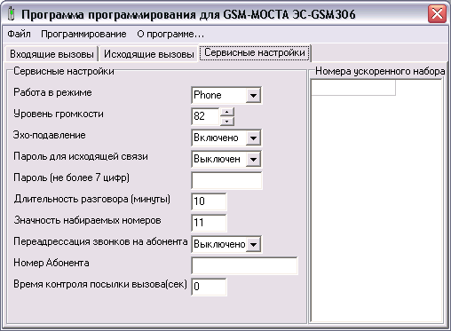
рис. 7.3

7 . 5 . Н а с т р о й к и п р о г р а м м и р о в а н и я
Выберите вкладку «Программирование» в ней выберете «Настройки программирования» . Откроется окно рис. 7.4.

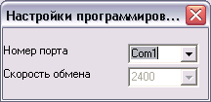
рис. 7.4

Подключите МОСТ к COM-порту компьютеру, выберете COM-порт, к которому подключен МОСТ и нажмите кнопку «выход».

7 . 6 . С т и р а н и е S i m – к а р т у
Записать программирование рекомендуется на чистую Sim-карту. Выберете вкладку «Программирование» в ней выберете «Очистка Sim-карты». Время стирание всех данных занимает от 1 до 2 мин.

7 . 7 . П р о г р а м м и р о в а н и е
Выберете вкладку «Программирование» в ней выберете «Запись программирования». Время записи программирования может занимать до 5 мин. в зависимости от объема программированной информации. Записанную конфигурацию рекомендуется сохранить.

- ПЕРЕДАЧА ФАКСИМИЛЬНЫХ СООБЩЕНИЙ

Устройство позволяет принимать и передавать факсимильные сообщения по GSM-каналу с помощью компьютера. Для передачи факсимильных сообщений вам будет необходим шнур программирования (входит в комплект), установленная программа передачи факсимильных сообщений (рекомендуемая программа WinFax10).
ВНИМАНИЕ! оператор мобильной связи должен предоставлять «Сервис факса». Если данная услуга не подключена(не поддерживается), то прием или передача факсимильных сообщений не возможна. Для приема факсимильных сообщений вам должен быть предоставлен дополнительный номер.
Далее будет расписано, как настроить прием/передачу факсимильных сообщений с помощью программы WinFax10.0. Настройка для других программных продуктов может отличаться, но основные принципы настройки остаются неизменными.
8 . 1 П о д к л ю ч е н и е
1. Подключите шнур программирования к Com-порту компьютера и GSM-МОСТу.
2. Включите устройство в сеть, если устройство включено, то не должно быть активных соединений
3. Дождитесь, когда устройство найдет GSM-Сеть
4. Необходимо перевести устройство в режим передачи данных для этого запустите программу программирования Express Terminal и выберете «Передача данных»→ «Переход в режим цифрового факса»
ВНИМАНИЕ! Для выхода из «режима передачи данных» необходимо перезапустить питание устройства.
8 . 2 У с т а н о в к а д р а й в е р а у с т р о й с т в а
Нажмите Пуск→ Настройка→Панель управления→Телефон и модем. В открывшемся окне выберете вкладку «Модемы» . Откроется окно рис. 8.1

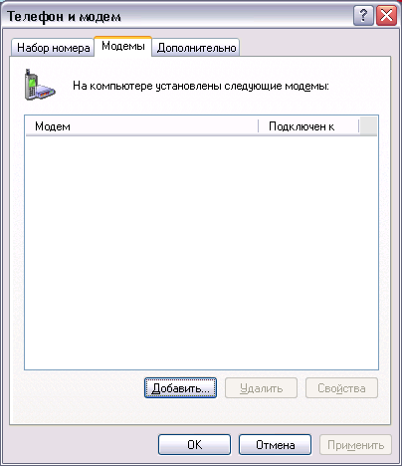
рис.8.1
Нажмите кнопку «Добавить…» появиться окно рис.8.2. Выставьте галочку «не определять тип модема (выбор из списка).»
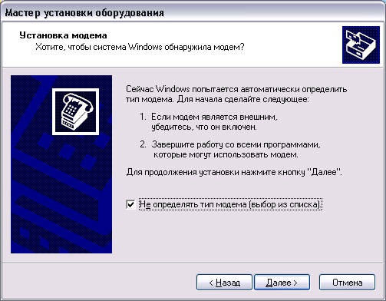
Рис.8.2

Нажмите кнопку «Далее». Появится окно рис.8.3. Выберете «Стандартные типы модемов»→ «Стандартный модем 19200бит/сек»
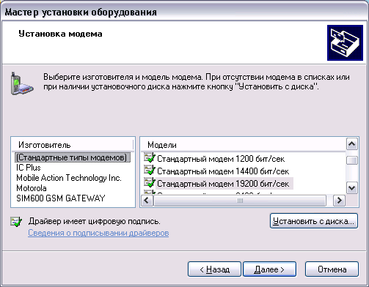
рис. 8.3
Нажмите кнопку «Далее». Откроется окно рис.8.4. Выберете Com-порт к которому подключено устройство.
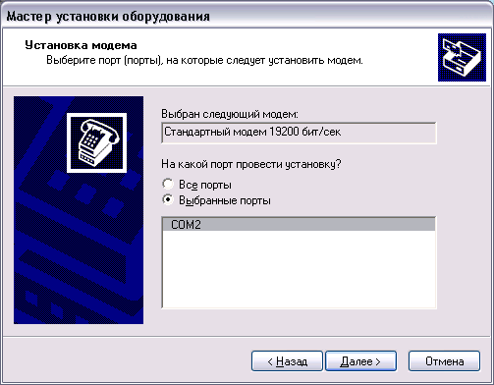
рис.8.4
Нажмите кнопку «Далее» Windows установит драйвер модема на ваш компьютер.
8 . 3 Н а с т р о й к а п р о г р а м м ы W i n F a x 1 0 . 0
Откройте программу WinFax10.0 вы увидите окно рис.8.5
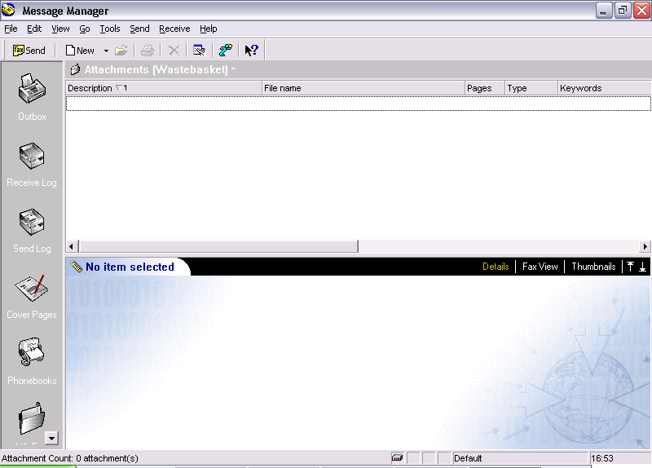
рис.8.5

Выберите Tools→ Program Setup… Откроется окно рис.8.6
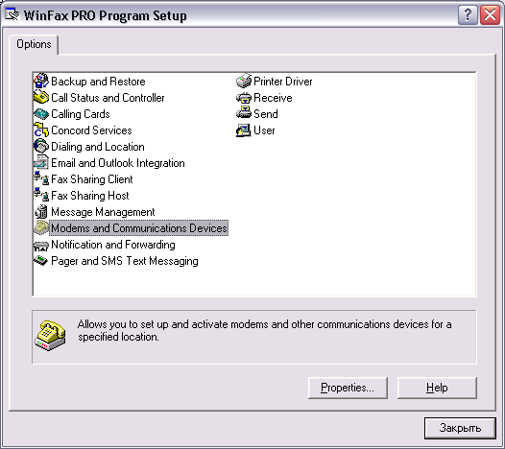
рис.8.6
Выберите «Modems and Communication Devices» и нажмите кнопку «Properties». Откроется окно рис.8.7
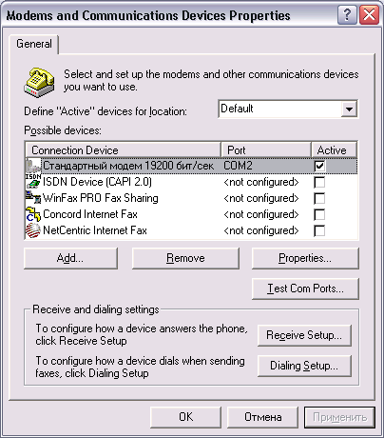
рис.8.7
Выберете «Стандартный модем 19200 бит/сек» и нажмите кнопку «Properties». Откроется окно рис.8.8
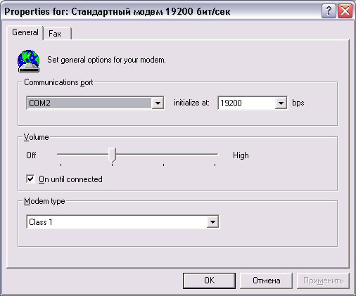
рис.8.8

На вкладке «General» установить Communication port – Com-порт к которому подключен GSM-МОСТ. Initialize at 19200 bps. Modem type Class 1.
Перейти на вкладку «Fax» и установить все настройки как показано на рис.8.9. Если все установлено правильно вы сможете принимать и передавать факсимильные сообщения

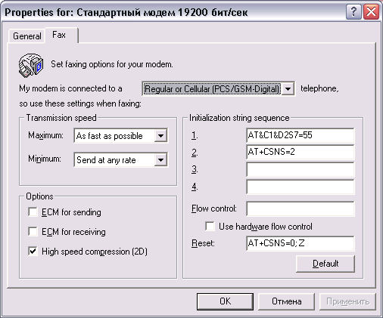
рис.8.9
Установив все настройки нажмите кнопку «Ok».
Теперь вы можете принимать и передавать факсимильные сообщения.

ИНСТРУКЦИЯ ПОЛЬЗОВАТЕЛЯ

9 . 1 Ч а с т и ч н о е п о д к л ю ч е н и е
9 . 1 . 1 И с х о д я щ а я с в я з ь
Для совершения звонка поднимите трубку на вашем ТА и наберите номер линии, к которой подключен МОСТ. Услышав сигнал «Пик-пик» наберите номер абонента, с которым хотите связаться. Если включить функцию «АнтиАОН (CLIR)» ваш номер будет скрыт от вызываемого абонента
ВНИМАНИЕ! Оператор мобильной связи должен поддерживать функцию АнтиАОН (CLIR)

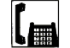 | 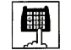 |  |  | 
Снимите трубку | Наберите номер МОСТа | Услышали «Пик-пик» | Наберите номер абонента | Говорите

9 . 1 . 2 И с х о д я щ а я с в я з ь с у с к о р е н н ы м н а б о - р о м н о м е р а
Для совершения звонка поднимите трубку на вашем ТА и наберите номер МОСТа. Услышав сигнал «Пик-пик» наберите «*», и 2-х значный номер ячейки соответствующий абоненту(см п. 6.5).

 |  |  | 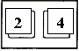
Снимите трубку | Наберите номер МОСТа | Услышали «Пик-пик» | Наберите «*» и 2-х значный номер ячейки абонента | Говорите

9 . 1 . 3 . Н а б о р н о м е р а з н а ч н о с т ь ю м е н ь ш е з а - п р о г р а м м и р о в а н н о й
Для того чтобы набрать номер абонента с меньшей значностью чем запрограммированная, например, это могут быть сервисные номера, информационные номера и прочее, нужно занести данные номера в список номеров быстрого набора.
Тогда для набора номера необходимо набрать «*» и двухзначный номер ускоренного набора.

9 . 1 . 4 К о н ф е р е н ц и я п о и с х о д я щ е й с в я з и
Для организации конференции по исходящей связи поднимите трубку на вашем ТА и наберите номер линии, к которой подключен МОСТ. Услышав сигнал «Пик-пик» наберите номер абонента, с которым хотите связаться. Предупредите абонента, что собираетесь организовать конференцию. Нажмите на своем ТА «#» (на это у вас есть 7 секунд по истечению которых организовать конференцию станет невозможно) и услышав сигнал «Пик-пик» наберите номер второго абонента (Набирать номер после того как полностью прослушали сигнал). Как только 2 абонент поднимет трубку - конференция организуется автоматически. Если абонент не поднял трубку или в данный момент занят, вы вернетесь к 1 абоненту.
ВНИМАНИЕ! Оператор мобильной связи должен поддерживать функцию конференция.

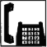 | 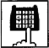 |  |  |  |  |  | 
Снимите трубку | Наберите номер МОСТа | Услышали «Пик-пик» | Наберите номер абонента | Наберите «#» | Услышали «Пик-Пик» | Наберите номер абонента | Говорите

9 . 1 . 5 В х о д я щ и й з в о н о к о т н е з а р е г и с т р и р о - в а н н ы х а б о н е н т о в
Данная функция, возможна, только если «Номера нет в списке разрыв связи» ВЫКЛЮЧЕНА. Наберите мобильный номер МОСТа. При поступлении звонка МОСТ поднимет трубку. Услышав зуммер - наберите номер для связи.

 |  | 
Наберите мобильный номер МОСТа | Услышали «Пик-пик» | Наберите номер абонента для связи | Говорите

9 . 1 . 6 В х о д я щ и й з в о н о к о т з а р е г и с т р и р о в а н - н ы х а б о н е н т о в
Наберите мобильный номер МОСТа. При поступлении звонка МОСТ поднимет трубку вне зависимости от программирования.
ВНИМАНИЕ! Для работы данной функции оператор должен поддерживать функцию CLIP (определение абонентов) и у абонента должна быть выключена функция CLIR (запрет определения номера).

9 . 1 . 7 C a l l – b a c k
Call-back – это обратный звонок. Запрограммировать Call-back можно двумя способами «Call-back для всех» или «Call-back для программируемых номеров» и занести в таблицу номера абонентов для Call-back. При Call-back вы займете “Line”(Вне зависимости от «Работа в режиме»).
ВНИМАНИЕ! Для работы данной функции оператор должен поддерживать функцию CLIP (определение абонентов) и у абонента должна быть выключена функция CLIR (запрет определения номера).
Наберите мобильный номер МОСТа | Услышали «занято» | Дождавшись звонка - поднимите трубку | Наберите номер абонента для связи | Говорите

9 . 1 . 8 . К о н ф е р е н ц и я п о в х о д я щ е й с в я з и д л я з а р е г и с т р и р о в а н н ы х а б о н е н т о в
Данная функция очень полезна для системы коллективного пользования, так подключив «Безлимитный» тариф к GSM-МОСТу этим тарифом могут пользоваться несколько абонентов вне зависимости от их нахождения (главное чтобы было покрытие GSM-сети).
Во время установившего соединения нажмите на своем мобильном телефоне «#» (на это у вас есть 10 секунд с момента организации связи, по истечению которых организовать конференцию станет невозможно) и наберите номер абонента для связи. Приняв цифры номера МОСТ поставит вас на удержание и наберет номер абонента. Как только абонент поднимет трубку - конференция организуется автоматически.
ВНИМАНИЕ! Оператор мобильной связи должен поддерживать функцию конференция.

Во время установившегося соединения | Наберите «#» | Наберите номер абонента | Говорите

9 . 1 . 7 . О р г а н и з а ц и я к о н ф е р е н ц и и д л я н е з а р е - г и с т р и р о в а н н ы х п о л ь з о в а т е л е й
Даже если вы не зарегистрированный пользователь вы можете организовать конференцию для этого в программировании функции «Конференция» и «Конференция для всех пользователей» должны быть ВКЛЮЧЕНЫ и «Работа в режиме» должна быть установлена в LINE.
Наберите номер GSM-МОСТа. Когда устройство поднимет трубку наберите «#», услышав сигнал «Пик-Пик» наберите пароль, услышав сигнал «Пик-Пик» наберите номер для связи. Получив цифры номера GSM-МОСТ поставит вас на удержание и наберет номер абонента, как только абонент поднимет трубку организуется конференция.
ВНИМАНИЕ! Оператор мобильной связи должен поддерживать функцию конференция.

Снимите трубку | Наберите «#» | Услышали «Пик-пик» | Наберите пароль | Услышали «Пик-пик» | Наберите номер абонента | Говорите

9 . 2 М о б и л ь н ы й О ф и с
9 . 2 . 1 И с х о д я щ а я с в я з ь с н а б о р о м з а п р о г р а - м м и р о в а н н о г о а б о н е н т а
Для включения данной функции необходимо установить «Переадрессация звонков на абонента» ВКЛЮЧЕНО и записать «Номер абонента».
Снимите трубку, наберите номер, после ответа говорите

Снимите трубку | Наберите номер МОСТа | Говорите

9 . 2 . 2 В х о д я щ а я с в я з ь
Аналогично п.п. 9.1.5, 9.1.6, 9.1.7, 9.1.8, 9.1.9

9 . 3 Т е л е ф о н и з а ц и я
9 . 3 . 1 И с х о д я щ а я с в я з ь
Для совершения звонка поднимите трубку на телефонном аппарате, услышав зуммер, наберите номер для связи (набирать номер можно, как в импульсном так и в тональном режиме), с которым хотите связаться. При эксплуатации на внешней линии офисной АТС наберите код выхода на внешнюю линию или группу линий и номер абонента, с которым хотите связаться. Если включить функцию «АнтиАОН (CLIR)» ваш номер будет скрыт от вызываемого абонента
ВНИМАНИЕ! Оператор мобильной связи должен поддерживать функцию АнтиАОН (CLIR)

Снимите трубку | Наберите номер телефона | Говорите

9 . 3 . 2 И с х о д я щ а я с в я з ь с у с к о р е н н ы м н а б о - р о м н о м е р а
Поднимите трубку на телефонном аппарате, услышав зуммер, наберите «*» и 2-х значный номер ячейки соответствующий абоненту(см п. 6.5). При эксплуатации на внешней линии офисной АТС наберите код выхода на внешнюю линию или группу линий , услышав зуммер, наберите «*» и 2-х значный номер ячейки соответствующий абоненту.

Снимите трубку | Наберите «*» и 2-х значный номер ячейки абонента | Говорите

9 . 3 . 3 . Н а б о р н о м е р а з н а ч н о с т ь ю м е н ь ше з а - п р о г р а м м и р о в а н н о й
см п. 9.1.3

9 . 3 . 4 В х о д я щ и й з в о н о к о т н е з а р е г и с т р и р о - в а н н ы х а б о н е н т о в
Данная функция, возможна, только если «Номера нет в списке разрыв связи» ВЫКЛЮЧЕНА. Наберите мобильный номер МОСТа. Зазвонит телефон подключенный к гнезду «Phone», если телефон поддерживает функцию Caller ID (определение номера стандарт DTMF) на дисплее высветится номер вызывающего абонента. Поднимите трубку для связи.
 |  | 
Наберите мобильный номер МОСТа | Звонок на телефоне подключенному к гнезду «Phone» | Поднимите трубку | Говорите

9 . 3 . 5 В х о д я щ а я с в я з ь о т з а р е г и с т р и р о в а н н ы х а б о н е н т о в
см. п.п. 9.1.6, 9.1.7, 9.1.8.

СПРАВОЧНИК АБОНЕНТОВ
№ | Тип | Номер телефона | № | Тип | Номер телефона

Гарантийный талон

Изделие: GSM-МОСТ
Модель: ЭС-GSM306

Номер изделия .

Дата выпуска .

Дата продажи .

Гарантийный срок. 12 месяцев

Продавец .
Адрес гарантийной мастерской: .
.

Внимание: Убедитесь, пожалуйста, что организация, продающая Вам продукцию, полностью, правильно и четко заполнила настоящий гарантийный талон.
Настоящая гарантия выдается сроком на один год с даты приобретения и действует в случае, если товар будет признан неисправным.
Гарантийный талон не распространяется на блок питания входящий в комплект. Гарантийный талон на блок питания поставляется отдельно.
Гарантийному обслуживанию не подлежат изделия, если повреждение или неисправность вызваны пожаром, молнией или другими природными явлениями, механическим повреждением, неправильным использованием, небрежным обращением, попаданием внутрь насекомых, ремонтом или наладкой, если они произведены не уполномоченным лицом. Ремонт таких изделий производится в порядке послегарантийного обслуживания.

